Приложение №2
к Договору безвозмездного оказания услуг
от «___» _______________ 2025 г. № ____
Сведения о поступивших в приют для животных
животных без владельцев и животных, от права собственности на которых владельцы отказались,
в информационно-телекоммуникационной сети «Интернет»

Фото | Дата отлова | Населенный пункт и адрес отлова | Вид,  пол,  порода | Прибли-зительный возраст | Окрас, характерис-тика волосяного покрова | Наличие ошейника (шлейки), одежды, клетки, переноски, иного транспор-тировоч-ного устройства | Особые отметины и приметы | Наличие / отсутст-вие стерили-зации / кастра-ции | Физическое состояние животного, особенности походки, передвижения, в том числе вследствие травм | Присвоенный идентификационный номер при маркировании  и чипировании | Дата и причина выбытия животного из приюта
1 | 2 | 3 | 4 | 5 | 6 | 7 | 8 | 9 | 10 | 11 | 12
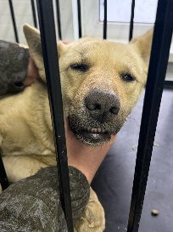 | 23.02.2025г. | Копейский ГО, п.Железнодороный, ул.Репина, д.57 | Собака,  сука,  б\п | 4г | песочный | Нет | Вес 20 кг; высота в холке 30 см | Нет | Удовлетворительное | Бирка № RU12611а693  Чип 900215007905971  Дело №93  Карточка учета № 1 | 26.02.2025 ПВ
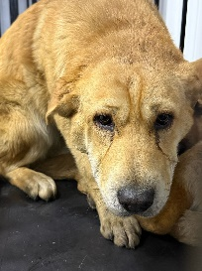 | 23.02.2025г. | Копейский ГО, п.Железнодороный, ул.Спартака, д.19 | Собака,  кобель,  б\п | 1г | рыжий | Нет | Вес 25 кг; высота в холке 36 см | Нет | Удовлетворительное | Бирка № RU1а4143302  Чип 900215007905967  Дело №93  Карточка учета № 2 | 26.02.2025 ПВ
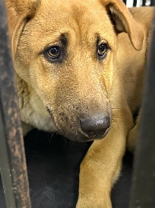 | 23.02.2025г. | Копейский ГО, п.Железнодороный, ул.Спартака, д.19 | Собака,  кобель,  б\п | 1г | рыжий | Нет | Вес 30 кг; высота в холке 40 см | Нет | Удовлетворительное | Бирка № RU11b432128  Чип 900215007905974  Дело №93  Карточка учета № 3 | ПВ  26.022025
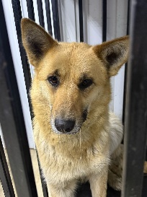 | 23.02.2025г. | Копейский ГО, п.Железнодороный, ул.Гладкова, д.2а | Собака,  сука,  б\п | 4г | рыжий | Нет | Вес 26 кг; высота в холке 30 см | Нет | Удовлетворительное | Бирка № RU165426а91  Чип 900215007905970  Дело №93  Карточка учета № 4 | ПВ 26.02.2025
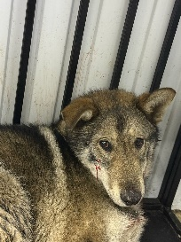 | 23.02.2025г. | Копейский ГО, п.Железнодороный, ул.Гладкова, д.2а | Собака,  кобель,  б\п | 2г | Черно-серый | Нет | Вес 16 кг; высота в холке 29 см | Нет | Удовлетворительное | Бирка № RU114b97389  Чип 900215007905975  Дело №93  Карточка учета № 5 | 26.02.2025 ПВ

